Comune di Quarto d’Altino Soprintendenza per i Beni Archeologici del Veneto
Assessorato alle Politiche Culturali Museo Archeologico Nazionale di Altino

Voci e immagini di donne romane dalla terra di Altino
8 marzo 2005
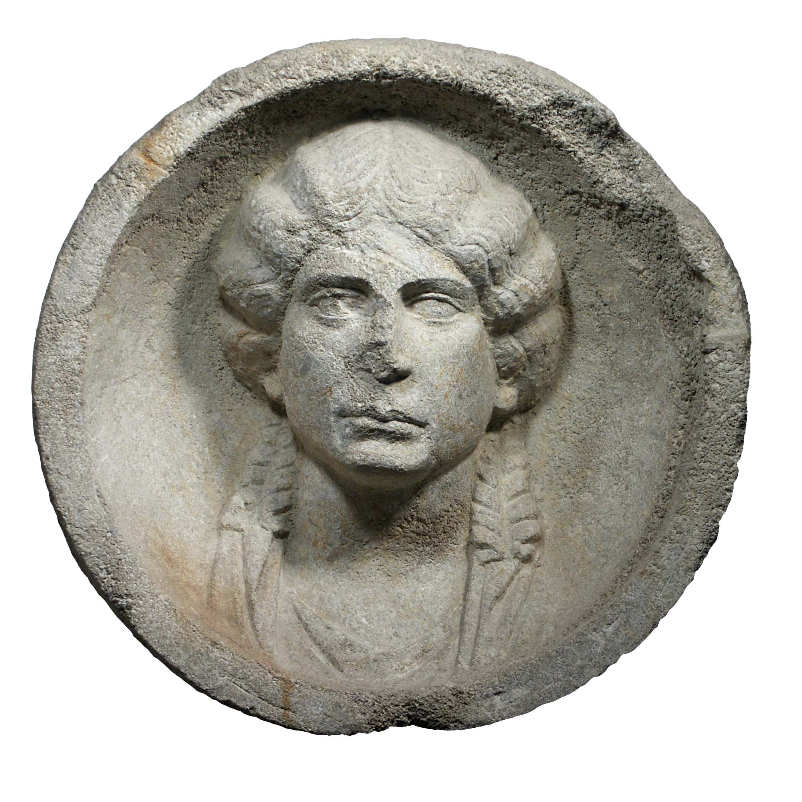
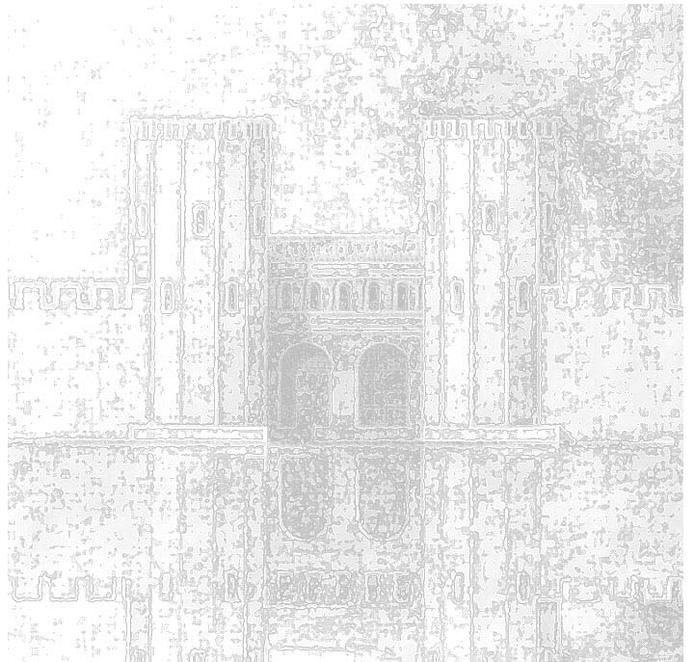

Centro Civico di Altino

Piazza del Museo, ore 17.00

Programma:

Dott. Margherita Tirelli - Direttrice del Museo Archeologico Nazionale di Altino
8 marzo ad Altino parlando di loro

Sig. Cesarino Vidotto - Assessore del Comune di Quarto d’Altino
Saluto dell’Amministrazione

Prof. Clelia De Vecchi - Liceo Classico “A. Canova” di Treviso
La donna nel mondo romano

Prof. Giovannella Cresci Marrone - Università Ca’ Foscari di Venezia
Voci femminili dalle iscrizioni di Altino

Prof. Alda Pellegrinelli- Liceo Classico “A. Canova” di Treviso
Moda e gioielli nel Mondo romano

Dott. Francesca Ferrarini - Museo Archeologico Nazionale di Altino
La toilette della donna altinate

